Succubus und Geistersex

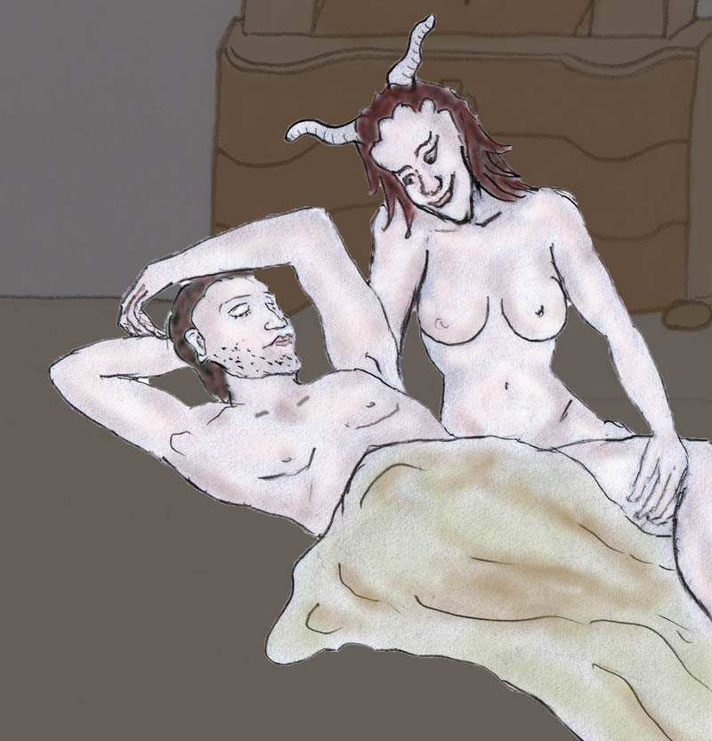

Alfred Ballabene

alfred.ballabene@gmx.at
gaurisyogaschule@gmx.de

Sex aus der Sicht der Geister
​
Succubus ist ein gängiger Begriff für Geistersex, allerdings zumeist mit falschen Vorstellungen behaftet. In der Realität (Geister-Realität) handelt es sich hierbei keineswegs um Dämonen, sondern um erdgebundene menschliche Verstorbene. Bei diesen hatte schon zu Lebzeiten der Sex einen hohen Stellenwert und warum sollte es nach dem Tod anders sein? So schnell ändern sich nicht die Interessen und Vorlieben beim Menschen, auch nicht nach seinem Tod. Sehen wir es einmal von dieser Seite und nicht wie es zumeist dargestellt wird, nämlich dass Schlafende von böswilligen Dämonen heimgesucht werden.
​
Nun, betrachten wir die Angelegenheit weiter von der Geisterperspektive her. So ein Geist will sich ausleben und er erkennt zu seiner Freude, dass es hier in der Geisterwelt weder Polizei noch sonstige Institutionen gibt, die ihn daran hindern, das zu tun, was ihm gerade Spaß macht. Also bemüht er sich um sexuellen Kontakt. Vielleicht hat er sexuellen Kontakt mit anderen Geistern versucht, mit den gleichen Vorlieben wie er oder sie selbst. Zu seinem Leidwesen bemerkt er jedoch, dass sein jetziger Geistkörper nicht die prickelnde Erregung kennt, wie er dies von seinem irdischen Dasein her gewohnt war. Das ist sehr enttäuschend! Aber es gibt einen Ausweg, das hat er erfahren oder durch Zufall mitbekommen: wenn man den Sex mit einem irdischen Menschen versucht, und das geht nur wenn dieser schläft und sich passiv verhält, dann kann man die Gefühle des Menschen mit genießen. Der oder die Schlafende hat ja noch einen Körper mit sensiblen Erregungszuständen. Diese strahlen aurisch aus und wenn man in die menschliche Aura eintaucht, was ja bei sexuellen Kontaktversuchen ohnedies der Fall ist, dann bekommt so ein Geist die Emotionen voll mit. Auch wenn er als Geist keinen Körper besitzt, der zu sexueller Erregung fähig ist, so kann er nunmehr über den Menschen erneut in solche Gefühle eintauchen. Da ist kein böser Zerstörungswille, nichts Dämonisches, sondern nur ein wenig Egoismus und Genießen-Wollen, wie es ja zu Lebzeiten auch schon der Fall war. Und wenn man einen Menschen gefunden hat, bei dem ein solcher Kontakt besonders leicht zustande kommt, weil er medial ist und sich vielleicht auch gerne sexuell auslebt, dann bleibt man bei diesem Menschen. Warum sollte man sich anstrengen und es wo anders versuchen, wenn es da ohnedies schon gut geht?
​
Ja, so läuft es zumeist. Kann ja sein, dass es einem Menschen, der ein unfreiwilliges Opfer dieser Geist-Bedürfnisse wird, zu viel wird oder es ihm unangenehm ist, dass er "feuchte Träume" hat. Nun, dann hat er eben Pech gehabt, solange sein Unterbewusstsein den Geist willkommen heißt.
​
Ach ja, noch etwas. Solch ein Geist, als Succubus bezeichnet, von dem glaubt man, dass sein Besuch nur im Zustand der wahr genommenen Schlaflähmung statt findet. Das passt auch zu den bösen Albträumen. Falsch! In diesen hilflosen Zuständen einer Schlaflähmung entstehen Ängste, Panik und wenn sich Traumzustände einstellen, das Empfinden einer bedrohlichen dämonischen Gegenwart. Kein Mensch kommt da in sexuelle Erregung mit nachfolgendem Orgasmus. Schlafstarre und Succubus sind demnach völlig falsche Assoziationen! Aber diese Assoziationen passen zu unserer einer Erotik feindlichen Religion und Gesellschaft. Und außerdem sind solche Vorstellungen und Geschichten auch entsetzlich gruselig und wer liebt nicht hin und wieder eine gruselige Geschichte zu hören?
​

Succubus - Psychoanalytische Deutung

Auch die Interpretation von Geschehnissen hat ihre historische Entwicklung. Vom Nachtmär hat sich der Succubus zu einem unentwickelten Archetyp entwickelt. In der jung'schen Archetypenlehre ist der Succubus ein Ausdruck der zerstörten Weiblichkeit beim Mann und gemeinsam mit dem Vampir (für die männliche Verkörperung) ein Symbol für eine Borderline-Persönlichkeit. Gemeint sind da Sexträume, in welchen der PartnerIn ein dämonisches Aussehen annimmt. Sicherlich stimmt da etwas nicht in der Psyche und wahrscheinlich in der allgemeinen Einstellung zum Sex. Insofern hat ja C.G. Jung recht.

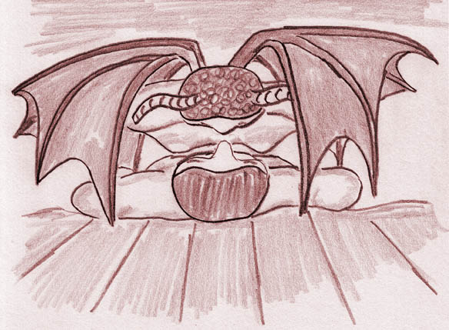

Succubus

Vor etlichen Jahren hatte ich in der kollektiven Homepage www.paranormal.de das Ressort "Geister" geführt.
Es gab damals zur Zeit meiner Ressortverwaltung zu dem Kapitel "Succubus" sehr viele Zuschriften, genau genommen enorm viele. Das hat mich sehr überrascht. Ich habe daraus erkannt, dass es, vor unserer Gesellschaft verheimlicht, eine sehr große Zahl von Menschen gibt, die mit diesem Phänomen in Berührung gekommen sind. Die meisten können damit nicht umgehen und stehen in einem enormen Spannungsfeld zwischen "unerlaubten" Wünschen und Moralismen.
​
Es ist für mich unverständlich wie sehr sich die meisten Menschen durch einen kollektiven Standard von "normal" unter Druck setzen lassen. Jeder/e möchte "normal" sein und wird von größten Ängsten geschüttelt, sobald es Abweichungen von dieser Norm gibt. Die Menschen schaffen sich ihre eigene Knechtschaft. Früher standen sie unter inneren Konflikten, wenn sie gegen kirchliche Moralismen verstoßen hatten. Jetzt ist es nicht mehr der kirchliche Machtapparat vor dem sie sich fürchten, sondern die Angst nicht vor der von den Medien propagierten Norm zu bestehen. Eine kleine Abweichung schon verursacht Unsicherheiten und Ängste und schon laufen die Menschen zur Psychotherapie, um wieder "normal" zu werden.

Teufelsbuhlschaft und Psychotherapie

Dämonen und Sex, das sind Vorstellungen, die nicht nur seit dem Mittelalter, sondern schon seit dem Altertum die Menschen in einen Zwiespalt zwischen religiöser Moral und körperlichen Bedürfnissen stürzte. Heute stellen viele zu ihrem Ärger fest, dass sie in Hinblick auf Moral ihren Körper nicht immer kontrollieren können, erst recht nicht im Schlaf. Früher löste dies nicht Ärger, sondern Entsetzen aus. Die Hölle drohte für solch ein unmoralisches Verhalten und man konnte nichts dagegen machen. Sollte man selbst für diese Sünden schuld sein und in die Hölle kommen. Allein diese Vorstellung war entsetzlich und steigerte die inneren Konflikte. Man suchte nach Ausreden und fand sie auch: es waren Hexen und Hexer, welche die Leute verführten. Sie wollten unschuldige Menschen in die Hölle stürzen. Alle diese Aggressionen entluden sich dann in den Hexenverfolgungen.

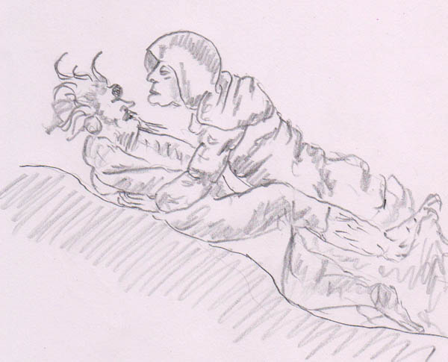

Teufelsbuhlschaft

Und solcherart ahndete man eine solche Teufelsbuhlschaft. Eine Verfolgung dieser Hexen bezeugte auch die eigene Loyalität gegenüber Gott, womit man auch einen Beweis der eigenen Unschuld liefern konnte.

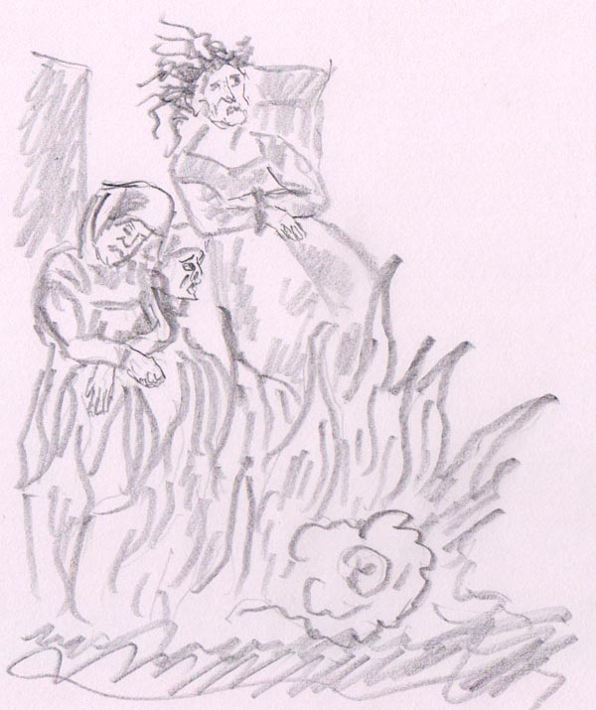

Hexenverbrennung

Wenn man sich derlei Bilder ansieht, ist man entsetzt über die menschlichen Irrungen. Zufrieden stellen viele fest, dass man heutzutage aufgeklärt ist und die Vernunft vorherrscht. Das ist jedoch ein großer Irrtum. Es wurde damals nicht nur die Teufelsbuhlschaft verfolgt, sondern auch der sogenannte Hexenflug. Beim Hexenflug handelte es sich um außerkörperliche Phänomene, um Reisen mit dem Ätherkörper.

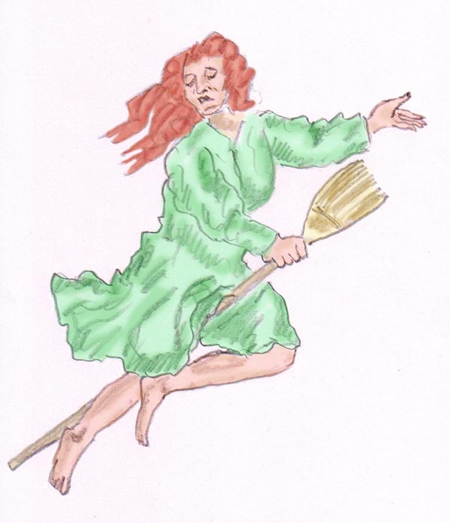

Hexenflug, wie man es im Mittelalter sah



Astralflug in der Gegenwart

Natürlich ist die positive Darstellung des Astralfluges aus dem Blickwinkel der kleinen Gruppe von Insidern gesehen. Jedoch wie steht es sonst in der Mainstream-Meinung unserer Mitbürger? Wie ist es heute in unserer so aufgeklärten Zeit?
Ich habe versucht die Veränderungen der gesellschaftlichen Einstellung zu Astralreisenden im Mittelalter und der Gegenwart in zwei Skizzen festzuhalten.

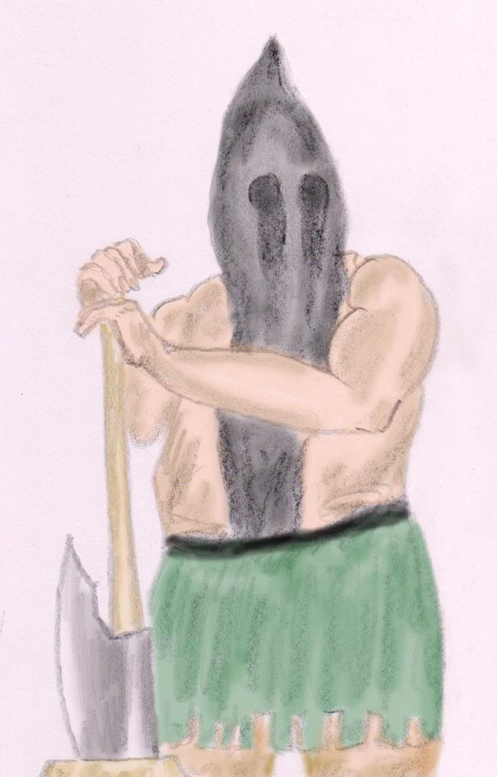

Mittelalter: "Resozialisierung" von Astralreisenden



Gegenwart: Therapeutische Rücknormierung eines Astralreisenden

Diesen kleinen Abstecher, der wohl mit Hexenflug und Hexenverfolgung zu tun hat aber nicht mit Succubus-Träumen, den habe ich mir einzufügen erlaubt, weil auch dieses Ebook zur Serie "Außerkörperliche Erfahrungen " gehört. Wenn schon über gesellschaftliche Toleranz gesprochen wird, dann passt der Hinweis auf Toleranz gegenüber außerkörperlichen Phänomenen ergänzend auch gut dazu. Es war mir ein Schock als meine Gurini mich bat ihrem Hausarzt über meine Astralreisen zu berichten, damit dieser feststellen solle, ob ich schizophren sei. Nach den ersten Sätzen erkannte ich an seinem bemessendem Blick, was da los sei und brach das Gespräch augenblicklich ab. Ich war erschüttert, dass meine Gurini derart wenig Wissen auf diesem Gebiet hatte - schließlich war ja Jenseitiges durchaus in unserem Yoga passend. Und was meine Korrespondenz anbelangt? Wie viele Jugendliche waren darunter, die ihren Eltern ihre Erlebnisse anvertraut hatten und augenblicklich zum Psychiater geschickt wurden. Die wenigsten unter ihnen konnten einer medikamentösen Behandlung entgehen

Was die erotischen Träume anbelangt, über welche in erster Linie hier zu schreiben war, so sieht man diese in heutiger Zeit wesentlich gelassener. Einerseits wird der Sex nicht mehr als teuflisch betrachtet, denn die Moral ist heutzutage sehr frei geworden, sehr frei! Man hat auch erkannt, dass erotische Träume in gleicher Weise Träume sind wie alle anderen träume auch. Und hierbei ist klar, die wenigsten dieser Träume haben etwas mit Geistern zu tun, sondern sind Träume wie andere Träume auch, nur, dass sie nicht von rosaroten Elefanten, sondern von Sex handeln.
​

Wie unterscheidet man einen gewöhnlichen Sextraum von einem sexuellen Geisterkontakt?
​
Das ist eine Frage, die wirklich sehr schwer zu beantworten ist. Ein medialer Mensch weiß das aus seiner Erfahrung und dem Gespür. Es ereignen sich solche Kontakte in speziellen Zuständen, die anders sind als der übliche Traumschlaf. Im Tiefschlaf gibt es solche Kontakte oder Träume meines Erachtens ohnedies nicht.
​

Abschnitt: Partnerschaft mit Jenseitigen

(http://gaurisyogaschule.wixsite.com/astraleerotik)

Bekannte Berichte über Geisterehen aus der Literatur

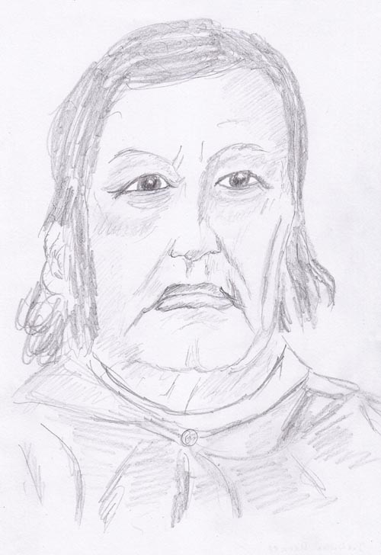
Justinus Kerner (1786 - 1862)
​
Nähe des Toten
Wohl müßt´ ich herzlich weinen,
Herz! Wär´st du wirklich tot,
Und könnt´ mich nichts mehr einen
Mit dir in Freud´ und Not.
Doch, sieh, seit du gestorben
(Weiß nicht wie mir geschah),
Hab´ ich dich erst erworben,
Herz, bist du erst mir nah.
Nicht Berg ´und Tale trennen,
O Herz! Mich mehr von dir,
Leis darf ich dich nur nennen,
Da bist du schon bei mir;
Dann legt sich schnell die Welle
Im Herzen stürmisch trüb,
Und in mir wird es helle
Und um mich alles lieb.
Die andern nicht begreifen,
Was Sel´ges ich ersah!
Was die nicht schauen, greifen,
Das ist für sie nicht da.
Die wissen nichts von drüben,
Die wissen nur von hier,
Nicht wie sich Geister lieben,
Doch, Herz! – das wissen wir!
(Justinus Kerner)
​
In der Literatur am bekanntesten ist die Liebes-Beziehung von Pfarrer Johann Friedrich Oberlin, schon deshalb, weil Oberlin bis in die heutige Zeit berühmt ist wegen seinem karitativen sozialem Engagement.

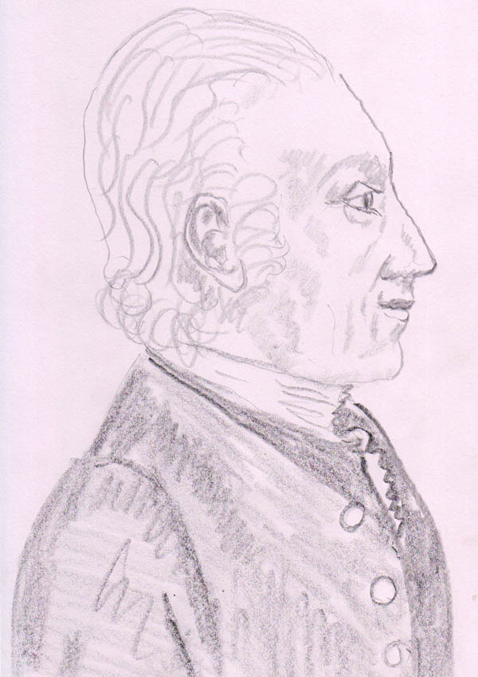

Johann Friedrich Oberlin (1740-1826)

Johann Friedrich Oberlin ist bekannt als bedeutender Pfarrer im elsässischen Steintal und wegen seiner dortigen außergewöhnlichen Sozialreformen. In den Hungerjahren 1816 und 1817 rettete Oberlin die Bevölkerung seines Sprengels im Steintal, die Dörfer Fouday, Solbach, Belmont, Bellefosse und Waldersbach. Durch die Jahre davor und danach verbesserte er den Obstbau, die Landwirtschaft, er legte Brücken und Straßen an, die er mit den einheimischen Bauern selbst baute, und gründete, unterstützt von seinem Basler Freund Johann Lukas Legrand mehrere Industriebetriebe. Auch entstanden auf seine Initiative hin Kleinkinderschulen.
​
Als seine von ihm sehr geliebte Frau starb, geschah das Wunder: in neunjähriger Geisterehe blieb er nach ihrem Tod mit ihr verbunden. Sie erschien ihm in vielen Nächten.



Magdalena Salome´ Oberlin

Oberlin war von dem Glauben beseelt, dass er dem Jenseits so nahe steht, dass er von diesem mehr erkennt, als die vielen Gleichgültigen unter den Mitmenschen und Theologen. Er war überaus medial und verkehrte in geistiger Verbindung mit den Toten. So erzählte er einmal, dass er in seiner Studentenzeit als Geisterbanner ein Haus von Gespenstern befreien konnte. Mit zunehmenden Jahren war er mehr und mehr von freundlichen und Hilfe leistenden Geistern umgeben.
​
Bemerkenswert war der innige und häufige Kontakt, den er nach dem Tod mit seiner Frau Salome führte. Über neun Jahre führte er mit ihr eine “Geisterehe”. Sie erschien nicht nur ihm, sondern auch anderen Leuten recht häufig. In seinem Buch “Die Bleibstätten der Toten” beschreibt er, wie sie als Geistgestalt zu ihm kam, sie miteinander redeten, sich küssten und umarmten. Sie gab ihm Ratschläge und Anweisungen was die Zukunft betraf und wie er so manches Unheil zu vermeiden imstande wäre.



Buch-cover aus Amazon.de
Kontakt mit dem höheren Seelenaspekt einer Liebenden
​
Ein weiterer bekannter Bericht über eine Geisterliebschaft ist uns aus einer Veröffentlichung von J.B. Kerning bekannt. Es handelt sich hierbei nicht um eine Geisterliebschaft mit einem verstorbenen Menschen, sondern um einen Kontakt mit dem höheren Astral einer Lebenden.

In dieser Publikation findet sich ein Bericht über den Matrosen Wipner. Kerning schriebt, dass er Wipner in dessen höherem Alter aufgesucht hatte, um sich diese damals schon bekannte Geschichte persönlich erzählen zu lassen.

Hier ein Auszug aus der Publikation von Kerning:

Nach diesem Siege versammelte der Kapitän seine Leute und redete zu ihnen: "Es wäre Unrecht, wenn ich oder einer von uns sich diese Ehre des Tages zurechnete; sie gehört allein unserem braven Kameraden Wipner. Er hat zwei Tage voraus den Angriff verkündet und zugleich den Verteidigungsplan angegeben. Ihm verdanken wir heute den Sieg über einen zweimal so starken Feind. Ich werde seine Verdienste der Regierung melden, damit sie ihn seiner Zeit würdig belohne. Um ihm aber sogleich die Anerkennung unseres Dankes zu beweisen, so ernenn' ich ihn Kraft meiner Gewalt zu unserem Schiffsmeister; in diesem Posten ist er unabhängig, bloß der Versorgung unserer Bedürfnisse beschränkt, und kann seinem Drang, uns nützlich zu sein freien Lauf lassen." Alle riefen einstimmig: "Es lebe er Kapitän! Es lebe Wipner, unser Schiffsmeister!"

Es würde zu weit führen all' seine gehabten Erscheinungen und Voraussagen hier zu beschreiben, genug, er war des Schiffes größter Wohltäter. .... Nach fünfzehnjähriger Abwesenheit landete er wieder am vaterländischen Ufer. Wipner nahm seine Entlassung, um in seinem Geburtsort seine Tage zu verleben. Mit wehmütigem Herzen betrat er die Gegend seiner Kindheit, wo er sein Liebstes verlassen und kein Wiedersehen zu hoffen hatte. Er kam ins väterliche Haus. Beide Eltern lebten noch und konnten lange nicht begreifen, wie es möglich sei, ihren als tot beweinten Sohn wieder zu sehen. Als die ersten Herzens-Ergießungen vorüber waren, sprach die Mutter: "Ach die Else wird sich freuen, wenn sie Deine Ankunft erfährt. Sie hat jeden Freier abgewiesen und erklärt: keinem Anderem ihre Hand zu reichen."

Der Sohn sah die Mutter voll Erstaunen an und sagte: "Else ist tot und wartet Jenseits auf mich, das weiß ich wohl." - "Nein", antwortete die Mutter, "Else lebt! Ich will gleich hinschicken und deine Ankunft wissen lassen." - "Einen Augenblick", sprach Wipner, "Wie wäre denn das? Elsens Geist begleitet mich seit zwölf Jahren und gibt mir täglich Nachricht von den Seligkeiten und der Liebe im anderen Leben! Wie wär' das möglich, wenn sie noch lebte?" - "Es ist so", bemerkte jetzt der Vater; "sie lebt und hat sich brav gehalten, ihre alten Eltern gepflegt und mit kindlicher Liebe bestattet. Sie besucht uns oft, um uns gleich einer Tochter zu helfen und zu trösten, wenn das Alter und die Trauer um dich uns so schwer fielen."

Wipner konnte sich lange nicht zurecht finden. Endlich fasste er den Entschluss, sie vorher unbemerkt zu sehen, eh` er mit ihr spreche. Es fand sich bald eine Gelegenheit hierzu, und mit Wehmut bemerkte er den Unterschied zwischen dem Original und seiner geistigen Geliebten. Jenes war um fünfzehn Jahre älter geworden, die Letztere aber hatte ganz das Aussehen der Rosenzeit, wo alle Zauber der Jugend auf den Wangen vereinigen, um das Herz des geliebten immer fester an sich zu ziehen. Er kam traurig zu seinen Eltern zurück und sagte: "Ich weiß nicht was ich tun soll; das schöne Bild, welches sich mir täglich zeigt, lässt die natürliche Else so weit zurück, dass ich fürchte, ich möchte ihr, wenn ich ihr die Hand reiche, nicht mit solcher Liebe begegnen, wie ihre Tugend es verdient. Ich stehe auf einer schweren Probe und weiß nicht, wie ich sie lösen soll."

Des Abends saß er wehmütig allein und überdachte sein Schicksal, da erschien ihm die Geistergeliebte wie bisher. Er weidete sich an ihrem lieblichen Blick, sein Herz löste sich auf in Entzücken und er fasste den Entschluss, ihr getreu zu bleiben; da vernahm er die Worte: Zaudre nicht, dein Versprechen zu erfüllen!" Er wollte reden, die Erscheinung aber war verschwunden. "Was soll ich tun?" fragte er bei sich selbst. "Das Versprechen erfüllen!" gab sein Inneres zur Antwort. "Wohl, ich gehorche", sagte er jetzt laut; "was sie spricht ist unfehlbar, ich darf nicht widerstreben."

Er ging den anderen Tag zu Elsen und, nachdem er sich gehörig mit ihr besprochen, bot er ihr seine Hand an, vermählte sich mit ihr und hoffte von der Zukunft Aufklärung über die wunderbare Erscheinung.

Berichte über astrale Erotik und Geisterpartnerschaften aus der Gegenwart

Obwohl sexuelle Träume und sexuelle astrale Begegnungen sehr häufig sind, finden sich dennoch nur selten Berichte darüber. Zum Glück gibt es einige Mutige, welch es wagen offen dieses Thema anzusprechen. So schrieb die Holländerin Sten Oomen (lebt jetzt in der USA) ein ganzes Buch über astrale Erotik: "Door de poort" (Durch das Tor)

Titel: Door de poort (Durch das Tor),
Auteur (Autorin): Sten Oomen, Uitgever (Herausgeber):Door het raam Soul Travel Pagina's (Seiten):160 ISBN:978-90-810098-6-7 Rating: *****
​
Door de poort beschrijft seksuele ervaringen tijdens uittredingen, een nog onontgonnen gebied binnen de droom- en uittredingsstudies..... Ontdek hoe sterk astrale erotiek als motor in je spirituele ontwikkeling kan werken. (https://www.bol.com/nl/p/door-de-poort/1001004005492807/)
​
Übersetzung: Durch das Tor beschreibt sexuelle Erfahrungen im Zustand von außerkörperlichen Erfahrungen (AKEs), ein noch unerschlossenes Gebiet innerhalb der Traum- und AKE-Studien. Sten Oomen beschreibt die astrale Erotik in allen ihren Erscheinungsformen, inklusive ihren Zusammenhang mit Tantra. Hierdurch bildet das Buch eine einmalige spannende Herausgabe eines besonderen Phänomens. Durch das Tor wirft ein neues Licht auf uralte mystische Erfahrungen. Leser, die ähnliche Erfahrungen haben, sollen erkennen, dass dieses Phänomen von vielen Menschen erfahren wird. Verschiedene Berichte in diesem Buch sind Zeuge dafür, so dass die Leser selbst sich ein Urteil bilden können, wie sie am Besten mit solchen Geschehnissen umgehen können. Zum Schluss bringt "Durch das Tor" Vergleiche zwischen astralen und irdischen Beziehungen und bringt hierzu nützliche Tipps. Entdecke wie sehr eine gute astrale Erotik als Treibkraft für eine spirituelle Entwicklung dienen kann.
​
"Eine Blume für dich"- Erlebnis einer Yogini: Still saß ich da und dachte wieder und wieder an Dich… War mein inneres Bild von Dir nur ein Wunschtraum von mir oder war alles real, was ich fühlte?
Und dann stand ich auf, schob meine Zweifel einfach weg und holte meine Malsachen. Ich wollte Dir zeigen, dass ich an Dich glaube, ja nicht nur glaube, sondern dass mein Herz weiß, dass Du da bist und alles real ist! Und wieder dachte ich, wie absurd so vieles ist, was die Menschen für real halten in ihrem Klammern an ihren Materialismus, den sie als Abgeklärtheit sehen, gebunden an ihre Illusionen von Werten, die so vergänglich sind wie all die Güter auf Erden.
Und ich malte Dir eine Blume, zum ersten Mal. Sie sollte mein Geschenk an Dich sein, mein Geschenk der Liebe und meines Vertrauens, das erste Zeichen von mir an Dich, dass ich um Dich weiß und dass ich meine Zweifel aufgeben will für unsere Liebe. Blumen pflücken möchte ich nicht, denn sie sind für mich Lebewesen und ich weiß, dass sie frühzeitig sterben, wenn ich sie einfach abreiße.
So malte ich eine Blume für Dich, eine Blume, die von nun an in meinem Herzen für Dich blüht. Nun war sie fertig und still betrachtete ich sie. Und dann geschah etwas völlig Unerwartetes: Deutlicher als jemals zuvor spürte ich Dich ganz nah bei mir und dann sah ich Dich, sah Dich so deutlich vor mir mit meinem inneren Sehen, das sich langsam mehr und mehr vertiefte. Die Liebe, die von Dir ausging, war so unsagbar schön und ist nicht mit Worten zu beschreiben! Ich fühlte Deine Rührung und sie war für mich völlig unerwartet und überwältigend! … Es war doch nur eine kleine Blume, die ich für Dich malte…
Dann sah ich, dass Du weintest. Ich wusste nicht, dass Wesen wie Du noch weinen können! Ich spürte, Du weintest vor Glück; Glück, dass wir einander so nahe sind, Glück, dass ich meine Zweifel aufgab, Glück, dass unsere Liebe ewig ist und von nun an wieder neu beginnt und dennoch schon so lange währt, weit über dieses Leben hinaus. (Parvati)
​
Ein weiterer authentischer Bericht über eine Geisterpartnerschaft findet sich im Geisterressort von www.paranormal.de/geister/ unter dem Namen Orpheus: http://www.paranormal.de/geister/erlebnisse/orpheus.htm
Der damalige Ressortleiter A. Ballabene stand mehrmals mit der Autorin in Kontakt, die ihm versicherte, dass es sich um ein authentisches Erlebnis handelt, bei dem lediglich die Personnennamen verändert wurden. Diejenigen, die außerkörperlichen Erfahrungen kennen, finden in den Beschreibungen in diesem Buch viele vertraute Vorgänge, was einem Kenner die Authentizität bestätigt.
​
Hier einige Auszüge:
Es begann an einem ganz normalen Sommermorgen im August, genauer gesagt, am 8. August 1976 morgens halb acht, als Christin von einem Geräusch geweckt wurde. Es hörte sich an, als würde jemand versuchen die Tür zu ihrem Schlafzimmer zu öffnen. Das konnte aber kaum möglich sein, da sie sich alleine in ihrer Wohnung befand. Bevor sie aber noch weiter zum Nachdenken kam, spürte sie, wie jemand ihre Bettdecke berührte. Das war ihr nun doch zu mysteriös und sie setzte sich ruckartig auf und öffnete die Augen, aber da war niemand. So blieb sie noch ein Weilchen liegen und döste vor sich hin, bevor sie sich dann doch aufraffte und aufstand.
​
... Am nächsten Morgen wiederholte sich dann der Vorfall vom Vortag. Christin wurde wieder durch das Geräusch der Tür geweckt. Als anschließend ihre Bettdecke berührt wurde, rührte sie sich nicht, sie verhielt sich total ruhig, als würde sie nichts bemerken. Dann stieg dieses Wesen mit zu ihr ins Bett, drückte sich an sie und schlang seine Arme um sie. Sie konnte jeden einzelnen Finger wahrnehmen. Nach ein paar Sekunden stand es dann wieder auf und verschwand.
​
Genau ein Jahr später spürte Christin beim Aufwachen, dass noch jemand in ihrem Bett lag. Als dieser Körper merkte, dass sie aufgewacht ist steht er auf, aber nicht bevor er mit seinem Gesicht über das ihre gestrichen ist, wie bei einer Liebkosung. Da registrierte sie, dass dieses Etwas männlich ist, denn er hatte sich noch nicht rasiert. So bekam er von ihr den Namen Erik, wie das Phantom aus der Pariser Oper. Da es in den nächsten Wochen und Monaten keine weiteren Vorfälle dieser Art mehr gab, verschwand alles wieder so langsam aus ihren Gedanken.
​
....Christin kann sich nicht mehr so genau an den Tag erinnern, aber es muss im Spätsommer 79 gewesen sein, als sie durch ein Rauschen geweckt wurde. Es war aber nicht das Rauschen von Wasser, sondern das von Wind. Dann ging ein wellenartiges Vibrieren über ihren Körper und sie wurde in einer irren Geschwindigkeit mit den Füßen voran durch etwas hindurch gezogen. Es war ein Gefühl, als würde sie im hohen Bogen durch die Luft fliegen. Alles war hell, bunt und sehr hoch und weit. Sie versuchte sich überall fest zu klammern, was sie in die Finger bekam. Ihr Bett, dann den Schrank, aber sie rutschte überall immer wieder ab. Alles war viel zu groß und glatt.
​
Dieser Zustand ging zwar immer schnell vorbei, wiederholte sich aber bis zu drei mal wöchentlich und sie gewöhnte sich langsam an diese Ereignisse, es machte ihr nichts mehr aus. Es gehörte von nun an mit zu ihrem Alltag, eine Partnerschaft der etwas anderen Art. Sie drehte nun den Spieß um, und fing an ihre Probleme, die sie nicht lösen konnte oder wollte, auf Erik abzuwälzen und das klappte prima. Sie musste sich nur auf ihn konzentrieren, was zwar sehr anstrengend war, aber stets klappte. Wenn sie seine Anwesenheit spürte, teilte sie ihm wortlos, nur in Gedanken, ihre Zwangslage, die sie bedrückte mit, und Erik erledigte dann diese Angelegenheit. Er strahlte sehr viel Liebe aus, mit der er sie manchmal fast erstickte. Diese Übungen erstreckten sich über einen längeren Zeitraum, Christin sollte sich an seine Anwesenheit gewöhnen.
​
Eines Morgens, nachdem er sie wieder durch die Luft katapultiert hatte, ging es eine Stufe weiter. Christin saß klein und winzig auf ihrem Bett und hielt sich an der Bettdecke fest. Es war alles wieder hell, bunt und der Raum war riesig groß und unendlich weit. Da sah sie über sich einen Körper schweben, mit leicht gespreizten Armen und Beinen. Sie konnte nur die dunklen Konturen erkennen, denn er schien sehr weit weg zu sein, und außerdem befand sich zwischen ihr und diesem Körper ein dünner Schleier.
​
Ganz plötzlich, ohne weiter nachzudenken, schoss sie nach oben. Anschließend fand sich Christin mit diesem Körper auf ihrem Bett wieder. Sie lag auf dem Bauch und er auf dem Rücken. Mit ihrer rechten Hand hielt sie sein linkes Handgelenk umklammert und hörte ihn atmen. Bevor sie das aber alles richtig begreifen konnte, war es auch schon vorbei. Sie war eine Lektion weiter.
Nach diesem Vorfall blieb Erik zwei Jahre verschwunden, und Christin vermisste ihn sehr, sie hatte sich an ihn gewöhnt. Auch wenn sie noch so verzweifelt nach ihm rief, er antwortete ihr nicht mehr. Sie konnte sein Verhalten nicht verstehen, warum dieser ganze Aufstand, um dann genau so zu verschwinden, wie er gekommen war? Aber schließlich hatte sie es hier mit einem Anderslebenden zu tun und da gab es ein anderes Gefühl für Zeit und Raum, als bei den Menschen.
​
...Christin kann sich ein Leben ohne Erik nicht mehr vorstellen. Sie gehören zusammen, auch wenn sie in verschiedenen Welten leben und ein ziemlich ungleiches Paar sind.
​
Mit der Zeit stellte Christin fest, dass sie bei einem Dimensionswechsel ihre alte Umgebung gar nicht verlässt. Sie bleibt am gleichen Ort, er sieht nur anders aus. Aus ihrem Umfeld verschwinden die Häuser und verwandeln sich in eine Parkanlage mit endlosen Wiesen und Bäumen. Ihr Supermarkt ist plötzlich ein Fachgeschäft für erlesene Kostbarkeiten des täglichen Bedarfs. Sie ging staunend durch die Gänge und konnte es kaum fassen. Wo sonst Gemüse, Getränke und andere Lebensmittel untergebracht waren, standen nun unbezahlbare Vasen, Schalen und Geschirr. Nur Menschen sah sie nie, sie war immer alleine. Es kam ihr vor, als ginge eine Tür auf, und solange sie auf ist, kann sie hin und her. Sie hatte das Gefühl, als wäre sie an zwei Orten gleichzeitig, bis die Tür wieder zu ging. Sie spürte zwei Körper, einen physischen und einen psychischen. Der eine hat die Augen geschlossen, der andere hat sie weit offen und sieht diese für sie unmöglichen Dinge. Sie hatte mit ihren Händen überprüft ob ihre Augen tatsächlich geschlossen sind, obwohl sie von dem Gegenteil überzeugt war. Es ist wie bei einem dreidimensionalen Bild. Wenn man es geschafft hat in die Tiefe zu sehen, entfaltet sich eine räumliche, ungewöhnliche, phantastische Vision. Es ist als hätte man ein magisches Auge.
​
Dann erreichte Christin, wie sie meint, den Höhepunkt, sie landet an einem Ort, den man das Nirwana nennen könnte. Sie stand auf einer bunten Blumenwiese, umgeben von Sträuchern und Bäumen. Sie war dort ganz alleine und dachte. "Jetzt bist du endlich angekommen, du bist zu Hause, und keiner kann dich jemals wieder von hier vertreiben." Dieser Ort war so erfüllt von unendlicher Liebe, Freude und Frieden und löste ein unbeschreibliches Glücksgefühl in ihr aus. Doch kaum hatte sie das alles wahr genommen, wurde das alles gegen ihren Willen abrupt zerstört, sie wurde wieder zurück gezogen. Sie hätte schreien können, so wütend und traurig war sie. "Nein ich will nicht, ich will hier bleiben. Ich will nicht zurück, zurück in dieses Tal der Tränen." Es nutzte ihr nichts, sie musste es geschehen lassen......
​
In Filmen und Büchern wird dieses Thema immer wieder gebracht. Allerdings handelt es sich hierbei leider um keine authentischen Überlieferungen. Dennoch sei wohl einer der bekannteste Film zitiert: "A Chinese Ghost Story". Diesen Film gibt es in mehreren Auflagen und Versionen und er zeigt wie tief der Glaube an Geister im chinesischen Volk verankert ist. Mit zunehmender Verstädterung wird auch dieser auf dem Land noch lebendige Glaube allmählich versiegen, sofern nicht über die neuen Moderichtungen Kung Fu und alles was Chi und ähnliche Kräfte betrifft zu einer Renaissance des Glaubens führen wird.
​
Es finden sich einige Beiträge zu Geister-Ehen in einigen Ebooks von Alfred Ballabene, hier jedoch in diverse Erzählungen eingekleidet. Es geht es hier nicht um authentische Berichterstattung, sondern um Hinweise auf eine mögliche spirituell-tantrische Lebensweise. Diese Schriften finden sich unter:

Rechtshinweise

Erstausgabe 2016, Wien
Urheber- und Publikationsrechte aller Bilder von Alfred Ballabene. Texte von Alfred Ballabene, weiters Texte aus Zuschriften, die auf Wunsch der Korrespondenzpartner anonym gehalten werden. Literaturstellen sind mit genauem Zitat versehen.
Nach GNU Richtlinien frei gegeben.

Ich bedanke ich mich für Ihren Besuch

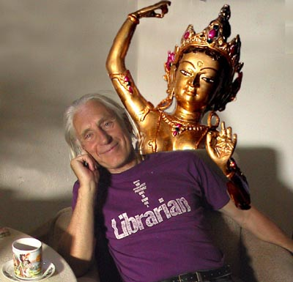

Alfred Ballabene

